21.03.22 2-БкласЗаярнюкС.А.Фізична культура

**ТЕМА.** *Бесіда «Правила безпеки під час занять стрибковими вправами». Загальнорозвивальні вправи. Комплекс ранкової гігієнічної гімнастики. Вправи на координацію. Стрибки на місці на одній, двох ногах, із поворотами, кругом.*

**Конспект уроку**

**І. ВСТУПНА БЕСІДА**   
   1. Бесіда «Правила безпеки під час занять стрибковими вправами»

* Стрибки треба виконувати лише в спортивному взутті.
* Стояти на шляху розбігу й біля місця приземлення під час стрибків не можна, щоб запобігти травмуванню.
* Приземлення має бути м’яким, на обидві ноги, з поступовим присіданням. Не приземляйся на руки, щоб не травмуватися.

Стрибки виконуй тільки тоді, коли попередній стрибун покинув місце приземлення. Пам’ятай про безпеку – виходь зі стрибкової ями тільки уперед.

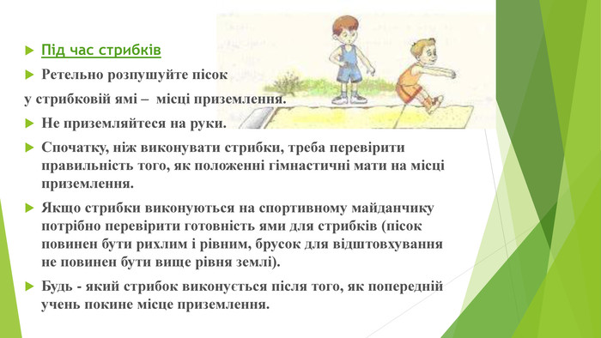

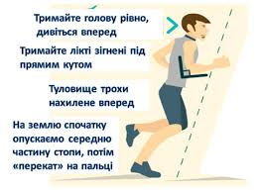

**ІІ. ОСНОВНА ЧАСТИНА**  
      1.  Комплекс вправ ранкової гімнастики без предмета.

<https://www.youtube.com/watch?v=egNxOOdcmGE>

**2. Вправи на координацію рухів.**

[**https://www.youtube.com/watch?v=SB1Ri6xxTqY**](https://www.youtube.com/watch?v=SB1Ri6xxTqY)

**ІІІ. ЗАКЛЮЧНА ЧАСТИНА**1. Вправи на релаксацію.